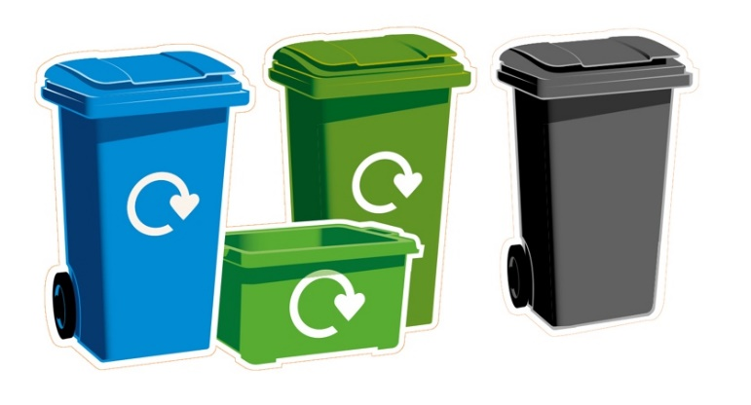

Szanowny mieszkańcu

Ważne informacje na temat usług związanych z odpadami i recyklingiem

Twój dzień odbioru to ...................................

W dniu odbioru prosimy
- O wystawienie kosza przed godz. 7 rano
- Upewnij się, że pokrywa pojemnika jest całkowicie zamknięta
- Nie zostawiaj luźnych odpadów ani worków obok kosza, nie zostaną one zabrane
- Zabierz swoje kosze z ulicy po ich opróżnieniu
zeskanuj w celu linku
Aby sprawdzić swoje dni odbioru, możesz uzyskać dostęp do cyfrowej wersji kalendarza, pytając Alexę lub odwiedzając stronę www.doncaster.gov.uk/recycling.
Aby uzyskać więcej informacji lub zamówić pojemniki zastępcze, odwiedź stronę www.doncaster.gov.uk/recycling

Odbiór odpadów

Nie możemy zbierać baterii w żadnym pojemniku, ponieważ powodują one pożary

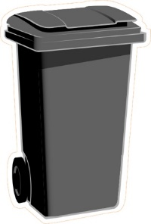
Umieść te przedmioty w czarnym koszu

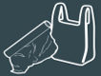

Folia z tworzywa Odchody Tetra
sztucznego i zwierzaków Pak
reklamówki

pieluchy Popiół Potłuczone Opakowania po
Tylko zimny popiół naczynia żywności z tektury
lub papieru
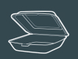

Pyrex lub Żywność Polistyren Plastikowe pudełka
szkło okienne pojemniki i tace

Zbiórka recyklingu

Nie możemy zbierać baterii w żadnym pojemniku, ponieważ powodują one pożary

Instrukcje dotyczące recyklingu na opakowaniu mogą nie mieć zastosowania, dlatego prosimy o skorzystanie
z poniższych wskazówek

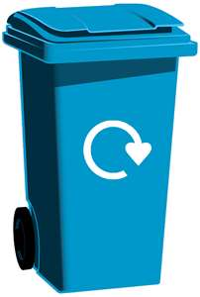
Wrzuć te przedmioty do niebieskiego kosza do recyklingu
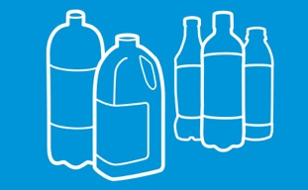
Tylko butelki plastikowe
Opłucz, zgnieć, zdejmij pokrywki i włóż do środka
twojego niebieskiego kosza.
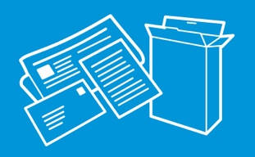
Papier i tektura
Usuń plastikowe opakowanie i polistyren.

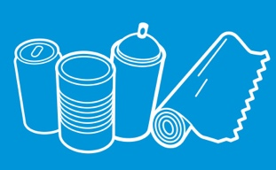
Aerozole, puszki i folia

Recykling tworzyw sztucznych
Plastikowe butelki to jedyny rodzaj plastiku, który możesz wrzucić do swojego niebieskiego kosza.
Plastikowe pudełka, pojemniki, tace, folie i torby MUSZĄ trafiać do czarnego kosza.

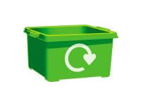
Umieść te przedmioty w zielonym pojemniku do recyklingu
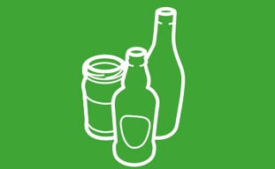
Szklane butelki i słoiki
Opłucz, bez potłuczonego szkła, bez pokrywek.

Odpady w postaci małych urządzeń elektrycznych można umieścić w plastikowej torbie razem z recyklingiem (nie wyrzucaj ich do kosza)

zeskanuj w celu linku �
Centra recyklingu odpadów z gospodarstw domowych
Dodatkowe odpady z gospodarstw domowych i recykling można utylizować w naszych Centrach recyklingu odpadów domowych. Sprawdź lokalizacje i godziny otwarcia na stronie: www.doncaster.gov.uk/hwrc

Dziękujemy za pomoc w uczynieniu Twojej okolicy i otoczenia czystszym i bardziej zielonym miejscem do życia.

Z poważaniem
Zespół ds. odpadów i recyklingu
Doncaster Waste Transfer Station, Sandall Stones Road, Kirk Sandall Industrial Estate, Doncaster DN3 1QR

Zbiórka odpadów ogrodowych zielonych

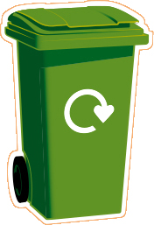
Proszę nadal używać zielonego kosza na odpady ogrodowe

Zielony kosz powinien zawierać tylko następujące elementy:

- Ścinki trawy
- Rośliny i chwasty
- Przycinki i gałązki
- Liście
- Wycinki żywopłotów
- Stare lub martwe rośliny doniczkowe

Typowe przedmioty, które NIE powinny trafiać do pojemników do recyklingu lub pojemników na odpady ogrodowe

- Śmieci / czarne worki
- Odpady z żywności
- Chusteczki i ręczniki papierowe
- Ziemia
- Tworzywa sztuczne, których nie poddajemy recyklingowi (garnki, pojemniki, tace, folie i torby)
- Baterie
- Gruz / kamienie
- TetraPak i kartony na żywność

